表系列

1.

注册患者信息

（1）PatientIndex（病人主索引信息）

（2）Visit（病人就诊记录）

（3）ObservationRequest（观察请求记录）

（4）ObservationResult（观察结果表）

第五种为最后插入数据的表。

（5）LogClinicDataOperation（临床数据操作日志）

2.

这两张表可通过FileUID（文件UID）这个字段进行关联。

业务上先查的Document表，再根据FileUID查的DicomStudy表，所以先定为下面的前后关系。

（1）Document（文档记录）

（2）DicomStudy（影像的检查信息）

（3）Document和DicomStuty表需要去ServiceConfigMst（服务配置表）中获取内外网地址等，去拼凑出来url

其中，ObservationRequest（观察请求记录）表会通过PatientID，PatientMasterID，PIDAssigningAuthority这三个条件又一次关联Document（文档记录）表。

3.

关于LogClinicDataOperation（临床数据操作日志）

发现每一次调阅查看改归档信息，就会往数据库里增加一条记录。

_logClinicDataOperationRepository.Insert(log);

反应到数据库

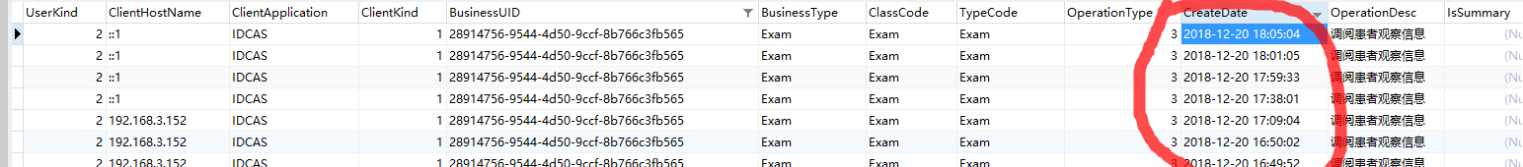

4.

ShortUrlAccess（短链接访问表（可放到Redis的哈希表中））

Kind： 1 影像浏览短链接 2 检查报告短链接 3 患者短链接

AccessMode：0 无限制 1 验证码访问 2 有效期访问

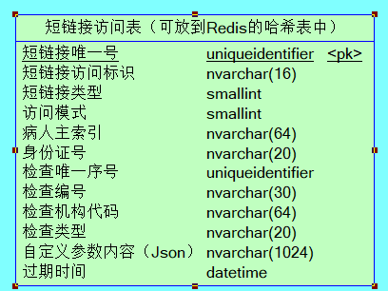

5.

PixRuleMst（病人交叉索引规则配置）

PixRuleFieldMst（病人交叉索引规则字段配置）

两张表相当于配置表，不会插入数据，只会获取。

6.

DataSourceSetup（数据来源对应检查类型）

7.

8.

要记忆的：

1.

注册患者信息

因为Visit（病人就诊记录）表中有PatientIndex中的PatientMasterID（病人主索引ID），而ObservationRequest表中有Visit表中的ObservationUID（观察唯一序号），而ObservationResult（观察结果表）中又有ObservationRequest表中的ObservationUID（关联观察请求序列号），所以这四张表的存在关系，就是1234如下排列。

（1）PatientIndex（病人主索引信息）

（2）Visit（病人就诊记录）

（3）ObservationRequest（观察请求记录）

（4）ObservationResult（观察结果表）

第五种为最后插入数据的表。

（5）LogClinicDataOperation（临床数据操作日志）

其中ObservationRequest（观察请求记录）和ObservationResult（观察结果表）是一对多，就像下面，同一个观察，会有两个结果。

一个是所见，一个是印象。

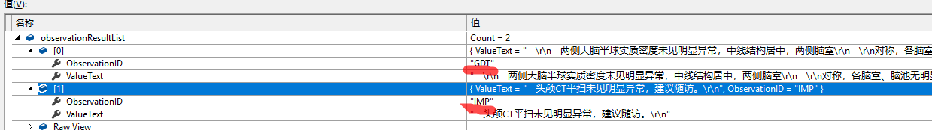

反馈到报告单子上：

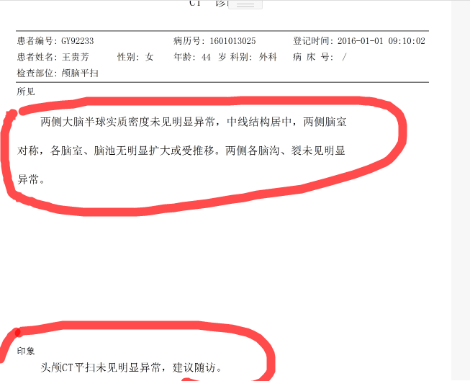

观察数据库发现成对出现，一格式影像所见，一个是影像诊断。

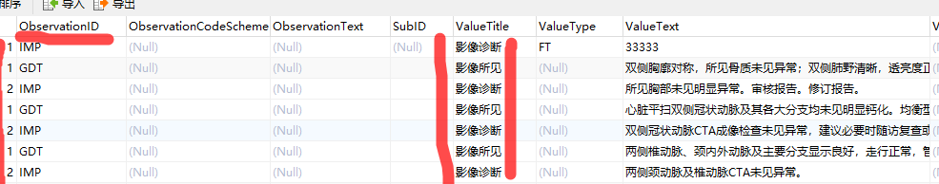

2.

云归档。数据采集那边，还有协同这边把业务走完，都要把所有记录归档到云归档这里。

PatientIndex（病人主索引信息）的信息必然是有的，注册的时候必然是有插入或者更改（所以必然存在PatientMasterID，IsMPI=1，这样的初始数据）。而接下来的ObservationRequest（观察请求记录）也必然是有的。Visit表不一定有。

同样的PatientMasterID（病人主索引ID），可以有多条数据，因为针对同一个病人，归档来源可以是多家不同的机构，不同的检查。

如：



关于病人主索引的逻辑，自己整理：

（1）是否存在PatientMasterID（病人主索引ID）：

a.

如果没有，建立一条信息，new一个新的PatientMasterID，并标记为主索引，IsMPI 为true（IsMPI=1）。再把所有病人信息往里面填写。

b.

如果有，找到该PatientMasterID对应的数据，因为PatientID（病人号），PIDAssigningAuthority（分配机构ID）的不同，可能存在多条，所以要根据注册的搜索条件，要匹配全，去找到这条记录。

亮哥这边写的，以前的代码，没有dal层，也就没有了重用。要建立新的Dal层，再模仿协同的GetPatientIndex(SearchParam param)把查询方法给定义出来，再把当前所有的搜索条件传入，这样就可以拿到满足当前条件的entity，如果存在，就是插入，如果不是，就是update。就方便得多了。

这里又涉及两种：

i.

有病人主索引，但是根据PatientID（病人号），PIDAssigningAuthority（分配机构ID）没有找到数据，那就是insert。

主索引为当前的主索引PatientMasterID，数据为新的。

ii.

有病人主索引，而且根据当前PatientID（病人号），PIDAssigningAuthority（分配机构ID）也找到了数据，那就是update。

总结：三种情况。目前自己整理是这样的。

（2）原始：

是否存在PatientMasterID（病人主索引ID）：

a.

如果没有，建立一条信息，new一个新的PatientMasterID，并标记为主索引，IsMPI 为true（IsMPI=1）。再把所有病人信息往里面填写。

b.

如果有，找到该PatientMasterID对应的数据，因为PatientID（病人号），PIDAssigningAuthority（分配机构ID）的不同，可能存在多条，所以要根据注册的搜索条件，要匹配全，去找到这条记录。

3.

同一个主索引ID，可能有多条记录。可通过病人号，病人号分配机构去进一步精确到具体的一条记录。

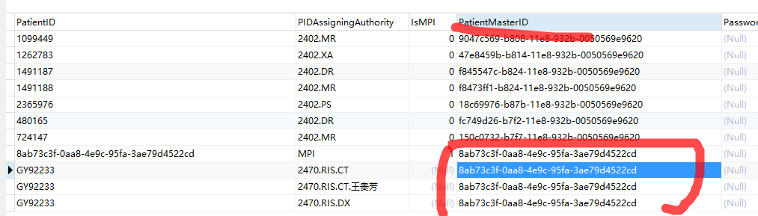

一条主索引表记录，必然有一条观察请求表。通过主索引ID，病人ID，分配机构ID去关联。

var patientModel = patientIndexSql.Where(a => a.PatientMasterID == observationRequestModel.PatientMasterID && a.PatientID == observationRequestModel.PatientID && a.PIDAssigningAuthority == observationRequestModel.PIDAssigningAuthority).FirstOrDefault();



通过病人主索引表去获取到电话号码，性别，姓名，身份证号码。

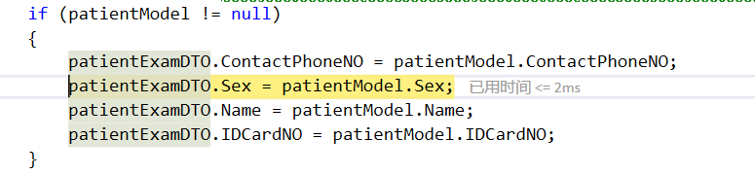

观察请求表中如果visitID不为null，就可以查到就诊visit表中的就诊信息。主要是年龄以及年龄的单位。

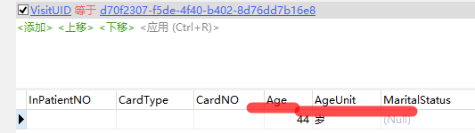

DataSourceSetup（数据来源对应检查类型）通过DataSource（数据来源标识）和ExamineType（对应检查类型）获取当前观察请求记录对应的DataSourceName（数据来源名称）

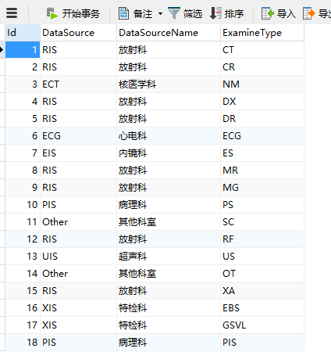

通过观察UID，以及保证未删除状态，查询到观察结果。



一条观察请求表，同一个observationUID会对应两张观察结果表。因为涉及到影像所见，和医生的诊断。



而Document表，通过BusinessID与观察请求表关联起来。一个观察请求表的ObservationUID可以对应多张Document的记录。

注意：需要考虑到DeleteFlag == false的情况。

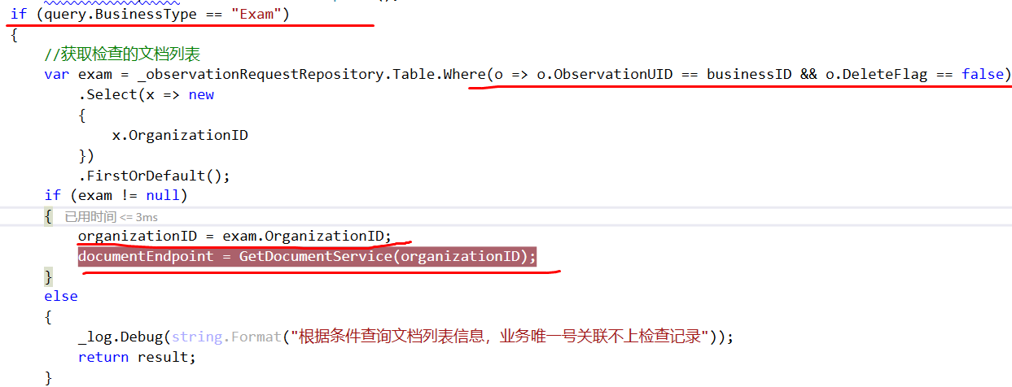

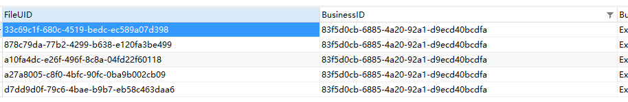

虽然当然businessID对应Document表有很多张，但是逻辑删除一关联，就只剩两张了。

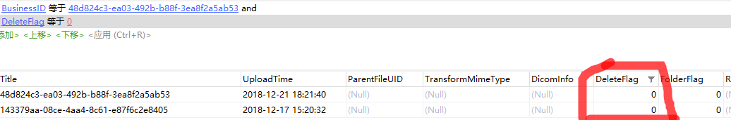

查询条件摘录（在获取检查详情中）：

var querydocument = new DocumentQuery

{

BusinessType = patientExamDTO.ClinicInfoType,

BusinessID = businessid,

OrganizationID = patientExamDTO.OrganizationID,

是否返回EWorldViewer地址

WithEWorldViewerUrl = true,

是否返回DICOM原始文件地址

WithDicomDownload = false,

是否返回DICOMDIR地址

WithDicomdirPath = false

};

观察请求表中的OrganizationID（机构ID）

通过ServiceConfigMst（服务配置表）获取内外网rul地址。这里的EndPoint

具体：

根据是否启用短链接访问来进入不同的方法。

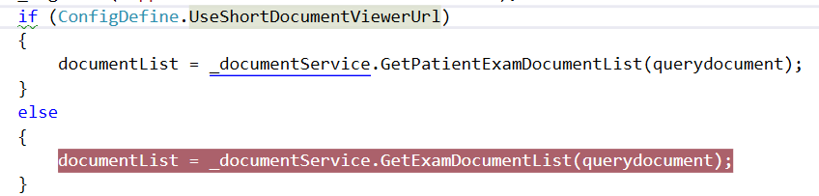

根据条件查询服务配置列表信息——ServiceConfigMst（服务配置表）

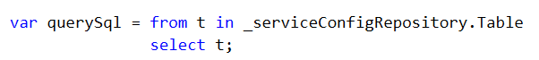

界定了返回的服务配置列表信息未文档服务。

看到数据库中有三个，这里应该是能配置成文档集群的。类似图片，文件的海量上传。

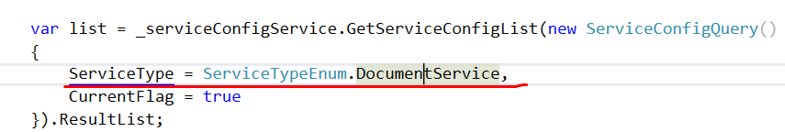

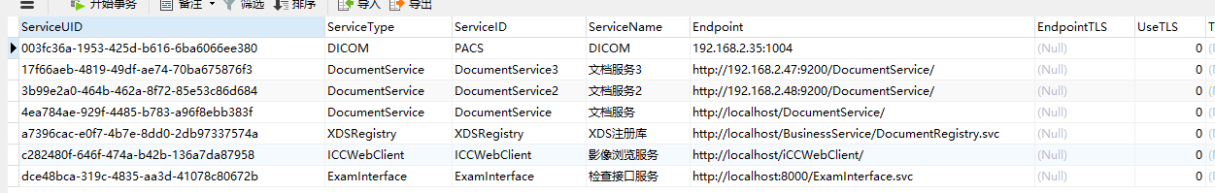

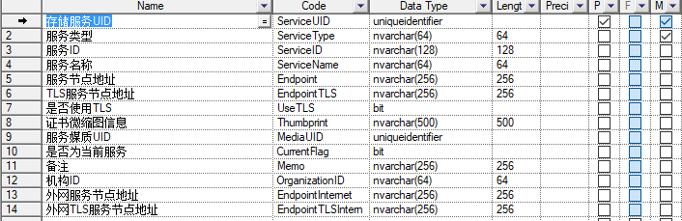

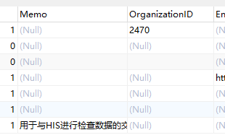

影像对比的选择：

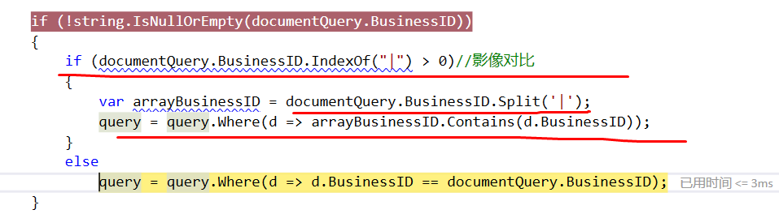

通过Document的查询，然后进行url地址的拼接

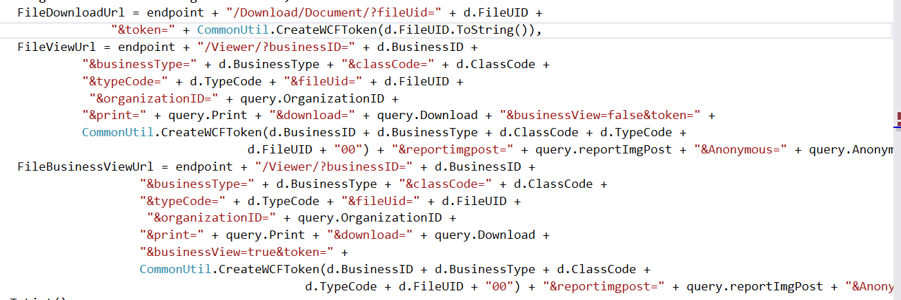

如果需要返回Dicom地址，就对dicom的url进行拼接

这里和上面一样，都是根据businessID=observationUID获取的document表的数据。先是循环获取FileDownloadUrl（外网文件下载http地址），FileViewUrl（文件浏览http地址），FileBusinessViewUrl（文件浏览http地址，基于业务的浏览，如果同个业务有多个文件，则可以通过该地址一并浏览）

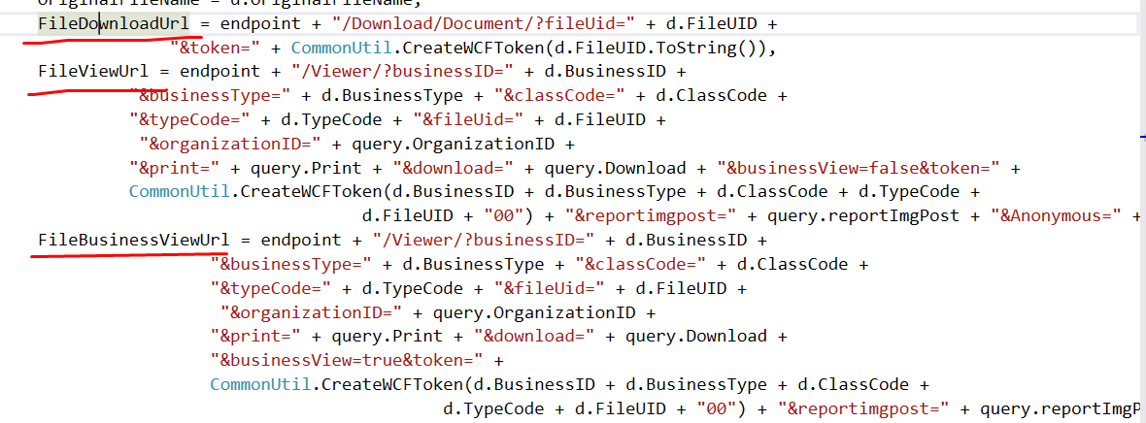

然后如果存在WithDicomDownload（是否返回DICOMDIR地址），WithDicomdirPath（是否返回DICOMDIR地址）WithEWorldViewerUrl（是否返回EWorldViewer地址）这种，根据数据的TypeCode（文档小类代码）选择是去哪个函数处理，也可能访问别的接口获取下载地址。

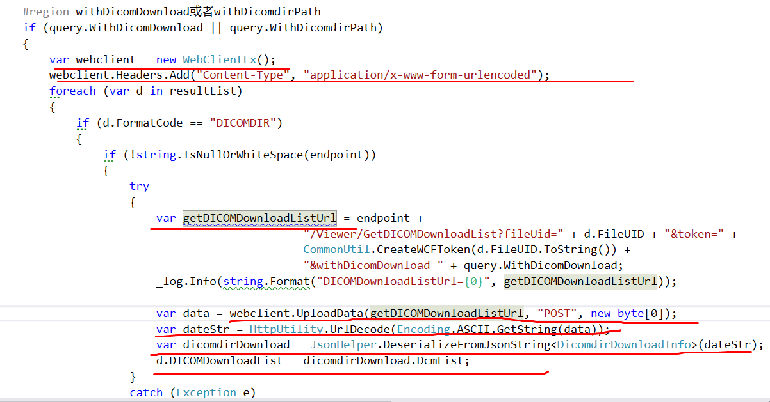

ExamImage的话，就去DicomStudy表中查询数据进行拼接，类似Document表那样各种数据拼接在一起。

如果同一个FileUID对应多个dicomStuty记录，就都拼接在一起。

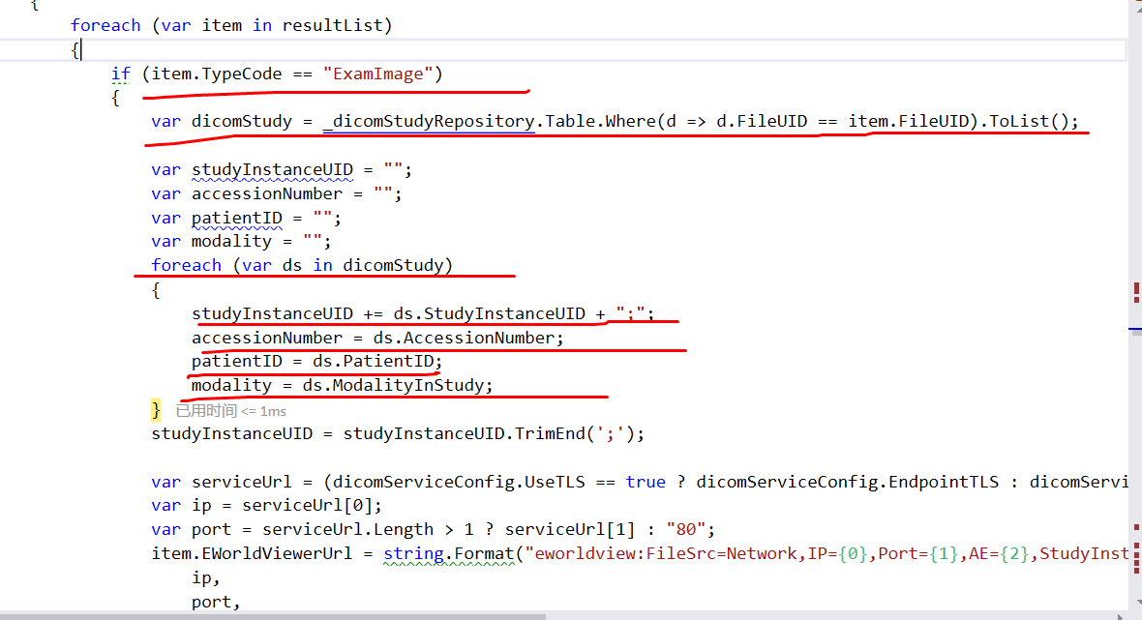

如果需要返回EWorldViewer地址，就要去操作DicomStudy（影像的检查信息）表。

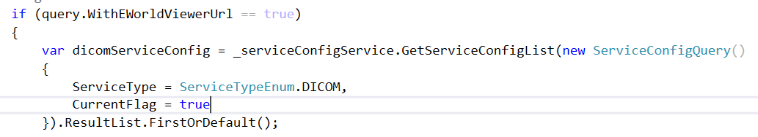

又走到了

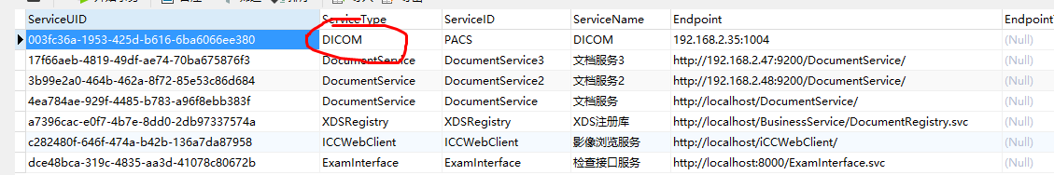

查dicomStuty表

对查询结果进行拼接，整出dicom的url地址

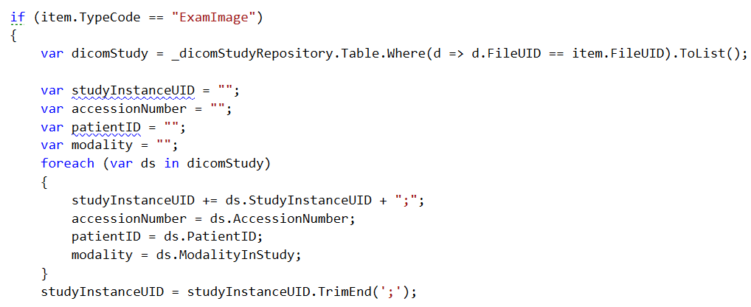

拼接ip，端口（port）

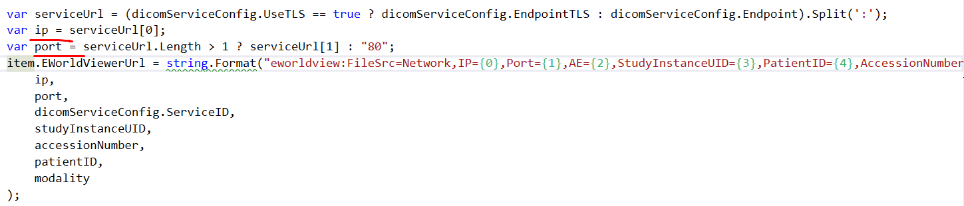

通过FileUID和Document表的FileUID进行关联。

document表：

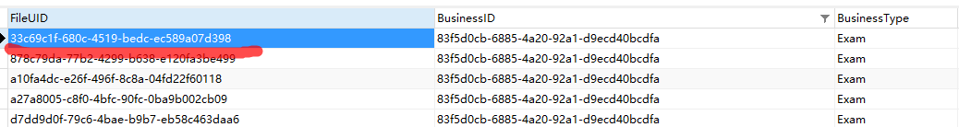

dicomStudy表



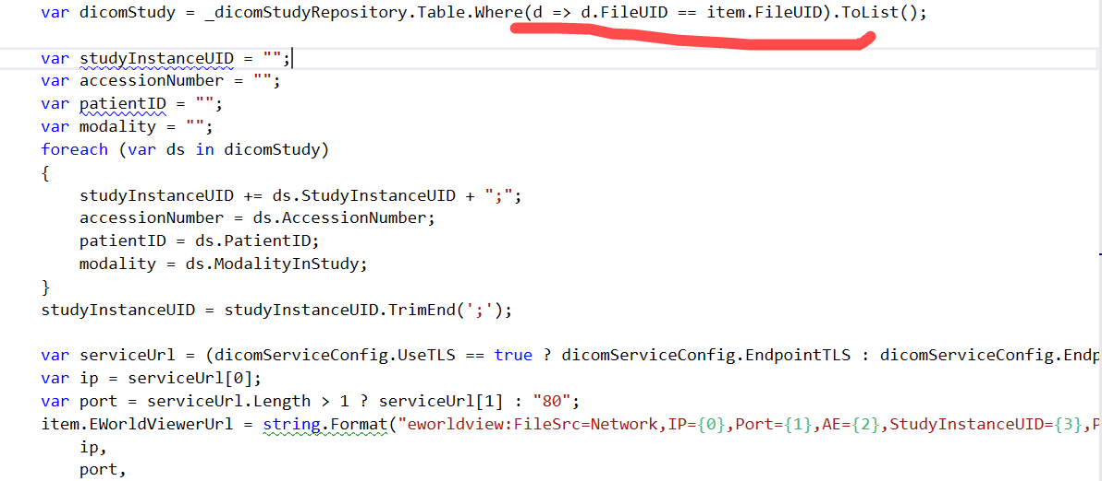

最后的结果，又是取ExamResult，ExamImage这种小类的第一个，然后把结果赋值给DTO。

在想，如果是多个，就用list去接受。类似二类科室，就是list接受。

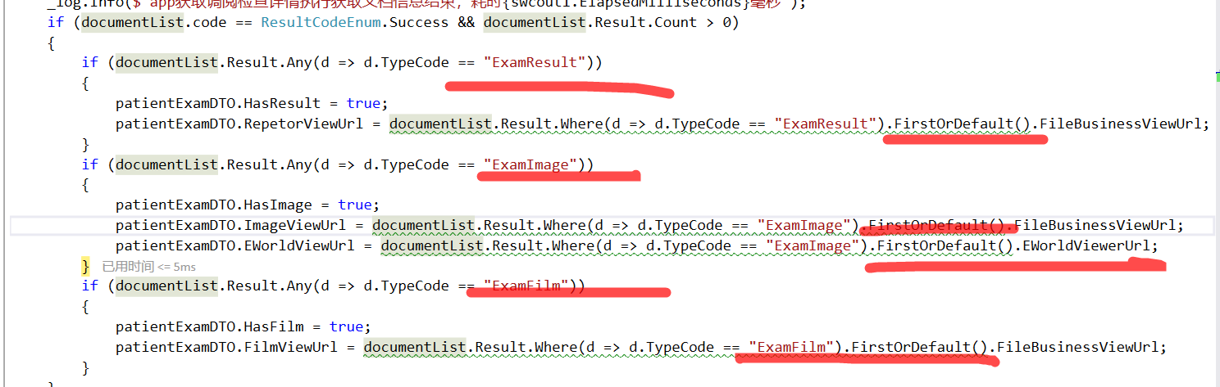

我用了空的url去测试最外层的转换方法：

newHost为空传进来, endpoint是localhost开头的一堆地址



public static string TransLocalhostForClient(string endpoint, string newHost = "")

{

if (string.IsNullOrWhiteSpace(endpoint)) return string.Empty;

var localhost = "://localhost";

if (endpoint.IndexOf(localhost) != -1)

{

跳进来

var host = newHost.IndexOf("http://") != -1 ? newHost.Substring(newHost.IndexOf("http://")+7) : "";

if (string.IsNullOrWhiteSpace(newHost))

{

跳到这里，结果HttpContext.Current为null

if (HttpContext.Current != null)

{

host = HttpContext.Current.Request.ServerVariables["HTTP_X_FORWARDED_HOST"];

if (!string.IsNullOrEmpty(host))

{

//采用代理服务器的情况，得取到客户端访问的host

_log.Debug("HttpContext.Current.Request.ServerVariables[\"HTTP_X_FORWARDED_HOST\"]：" + host);

host = host.Split(',').FirstOrDefault();

var strVirtualDirectory = string.IsNullOrWhiteSpace(ConfigDefine.VirtualDirectory) ? string.Empty : ("/" + ConfigDefine.VirtualDirectory);

endpoint = endpoint.Replace(host, ConfigDefine.IDCASUrl.Replace(strVirtualDirectory, "").TrimEnd('/'));

_log.Debug("Endpoint地址为代理模式，将转换为：" + endpoint);

}

else

{

host = HttpContext.Current.Request.Url.Host + ":" + HttpContext.Current.Request.Url.Port;

}

}

else if (WebOperationContext.Current != null)

{

跳到了这里



{Connection: Keep-Alive

Content-Length: 623

Content-Type: text/xml; charset=utf-8

Accept-Encoding: gzip, deflate

Expect: 100-continue

Host: localhost:9201(因为是wcf来访问？)

VsDebuggerCausalityData: uIDPo9XqbiSIx+VNn+yd21QLnzYAAAAAPISOx7t8I0Gv3T1wuk3JmTlJy/nlJSNFkSimlGGkHaMACQAA

SOAPAction: "http://www.tomtaw.com.cn/IImageArchiveService/GetPatientExamInfo"

}

host = WebOperationContext.Current.IncomingRequest.Headers["Host"];

}

else if (OperationContext.Current != null)

{

//获取消息发送的远程终结点IP和端口

var property = OperationContext.Current.IncomingMessageProperties[RemoteEndpointMessageProperty.Name] as RemoteEndpointMessageProperty;

if (endpoint != null)

host = property.Address;

}

}

if (!string.IsNullOrEmpty(host))

{

var strVirtualDirectory = string.IsNullOrWhiteSpace(ConfigDefine.VirtualDirectory) ? string.Empty : ("/" + ConfigDefine.VirtualDirectory);

if (!string.IsNullOrWhiteSpace(strVirtualDirectory))

{

host = host.Replace(strVirtualDirectory, "").TrimEnd('/');

}

endpoint = endpoint.Replace(localhost, "://" + host);

}

}

4.

5.

6.

7.

8.